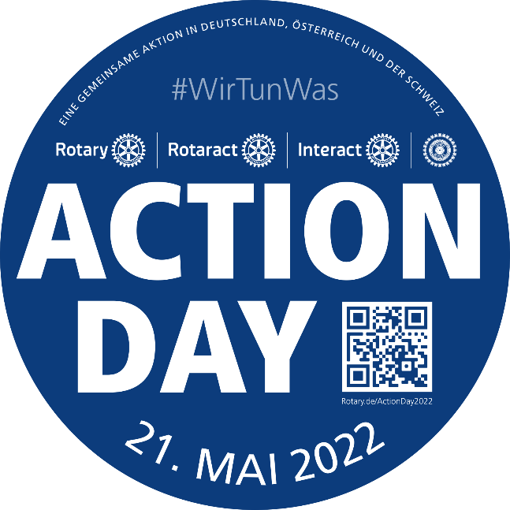
Pressemitteilung
des Rotary Club [Clubname]
[Datum]
Hintergrund: Am 21. Mai findet ein internationaler Aktionstag der Rotary, Rotaract, Interact und Inner Wheel Clubs statt. Die Clubs in [Stadt] beteiligen sich an dieser konzertierten Aktion (vgl. www.Rotary.de/Actionday2022).
Ansprechpartner: [Kontaktdaten]

[Aktionsbild]
Bildunterzeile: [Beschreibung der gezeigten Aktivität und ggflls Nennung von Personen mit Vorname, Nachname, Funktion]
Bildrechte: [Name des Fotografen]

Rotary Action Day 2022 – die rotarische Familie packt gemeinsam an!
Die Idee ist einfach und effektiv: „sich anderen als nützlich erweisen“. Nach diesem Motto engagieren sich weltweit über 1,4 Millionen Rotary-Mitglieder und 200.000 Rotaract-Mitglieder, die denen zur Seite stehen, die sich nicht selbst helfen können – international und vor Ort. Am 21. Mai wird mit einem internationalen „Action Day“ das vielseitige Engagement der rotarischen Familie geballt vorgestellt.
Auch die Clubs in [Stadt| beteiligen sich und haben [hier die eigene Aktion beschreiben].
Weitere Informationen finden sich unter [URL der Club- oder Aktionshomepage] sowie auf www.Rotary.de/ActionDay2022

Über Rotary:
Rotary ist ein internationales Netzwerk aus 1,4 Millionen engagierten Männern und Frauen. Rotarierinnen und Rotarier pflegen internationale Freundschaften, leben nach ihren sozialen Grundsätzen und packen gemeinsam dort an, wo humanitäre Hilfe benötigt wird. Die Probleme unserer Zeit erfordern ein konsequentes Engagement und eine realistische Zukunftsvision. Hier geht Rotary als weltweit etablierte Organisation seit über 110 Jahren voran, um nachhaltige Lösungen zu finden - auf lokaler und auf internationaler Ebene.
Die Mitglieder von Rotary fühlen sich verantwortlich für die Menschen auf diesem Planeten. Unsere über 46.000 Clubs organisieren Projekte in sieben Schwerpunktbereichen: Friedensarbeit, Krankheitsbekämpfung, Wasser- und Hygieneprobleme, Fürsorge für Mutter und Kind, Bildungsförderung, Wirtschaftsförderung, Umweltschutz.
(Quelle: https://www.rotary.org/de/about-rotary)

